Анализ работы в рамках недели математики в школе с 8.12.2014-12.12.2014
учителя математики: Бурмистровой Е.Ю.
12.12.2014 (10 класс) | Фрагмент урока "Математические иллюзии"
08.10.2014 (6а, 6б) | Конкурс математических кроссвордов, решение ребусов | По результатам конкурсов ребята были награждены грамотами:  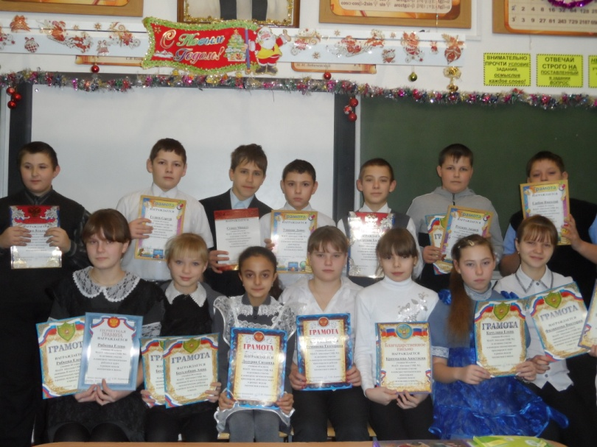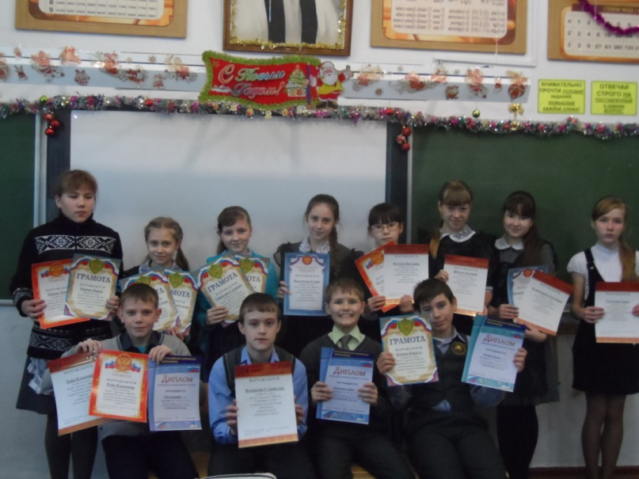
09.10.2014 (6а, 6б) | Конкурс математических ребусов, решение ребусов
10.12.2014 (6а, 6б) | Урок моделирования объемных стереометрических фигур  (новогодних игрушек на новогоднюю математическую елку) | Фото новогодней елки прилагается  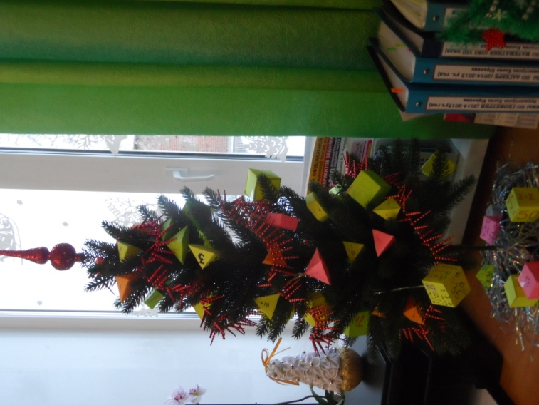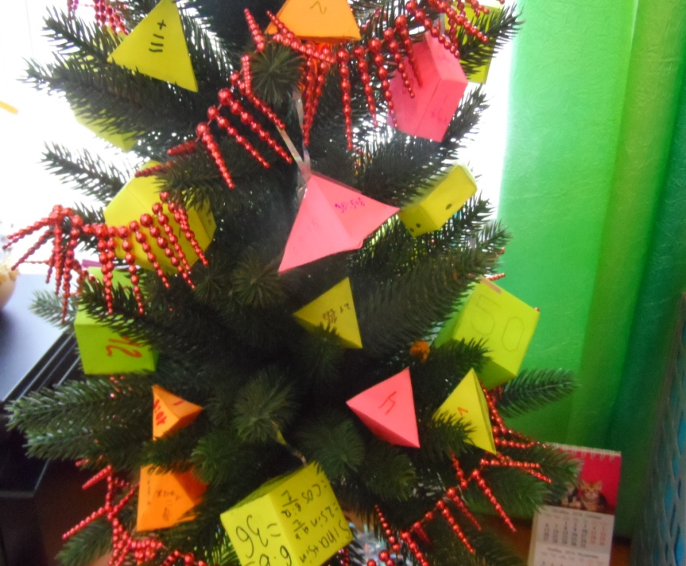
11.12.2014 (6а, 6б) | Урок, посвященный 2015 году- году зеленой деревянной козы (решение, разыгрывание задач, эстафета математическая, составление задач по теме)
12.12.2014 (6а, 6б) | Создание математических газет на различные темы в группах | 